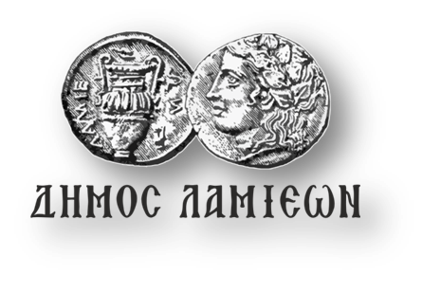  ΠΡΟΣ: ΜΜΕ | ΔΗΜΟΣ ΛΑΜΙΕΩΝ  Γραφείο Τύπου  & Επικοινωνίας  Λαμία, 6/11/2018

Παρουσίαση του βιβλίου “Θωμάς Q. Bit: ταξιδιώτης στο κάτοπτρο του χρόνου”

Ο Δήμος Λαμιέων, η Δημόσια Κεντρική Βιβλιοθήκη Λαμίας, το 3^{ο} Δημοτικό Σχολείο, το 7^{ο} Γυμνάσιο και οι Εκδόσεις Πατάκη σας προσκαλούν στην παρουσίαση του βιβλίου του Βαγγέλη Ηλιόπουλου «Θωμάς Q. Bit: ταξιδιώτης στο κάτοπτρο του χρόνου» που θα πραγματοποιηθεί το Σάββατο 10 Νοεμβρίου 2018 και ώρα 8.00 μ.μ. στο Πολιτιστικό Κέντρο του Δήμου Λαμιέων, που βρίσκεται στην οδό Λεωνίδου 9-11.
Ο «Θωμάς Q.Bit – Ταξιδιώτης στο κάτοπτρο του χρόνου» δεν είναι απλώς ένα συναρπαστικό, καλοκουρδισμένο, εφηβικό μυθιστόρημα φαντασίας. Έχει, παράλληλα, έντονα κοινωνική και υπαρξιακή διάσταση, αφού θίγει ζητήματα που άπτονται τόσο της επιστημονικής ηθικής όσο και της σχέσης του ατόμου με το ιστορικό παρελθόν.
Λίγα λόγια για το συγγραφέα:
Ο Βαγγέλης Ηλιόπουλος έχει κάνει θεολογικές και παιδαγωγικές σπουδές στο Πανεπιστήμιο Αθηνών και άρχισε να ασχολείται ενεργά με την παιδική και εφηβική λογοτεχνία από το 1995, όταν με το πρώτο του κιόλας βιβλίο κατάφερε να αποσπάσει έπαινο από το ελληνικό τμήμα της ΙΒΒΥ. Από τότε έχει γράψει πλήθος βιβλίων, ενώ έχει κάνει και πολλές μεταφράσεις. Έργα του έχουν βραβευτεί και ορισμένα έχουν διασκευαστεί για θέατρο, κουκλοθέατρο και κινηματογράφο, με τον «Τριγωνοψαρούλη», το «Βιβλιοπόντικα» και το «Θέμο» να έχουν μεταφραστεί και να κυκλοφορούν σε πολλές χώρες. Από το 2008 είναι πρόεδρος του Κύκλου Ελληνικού Παιδικού Βιβλίου.
Η είσοδος για το κοινό θα είναι ελεύθερη.
Από το Γραφείο Τύπου

